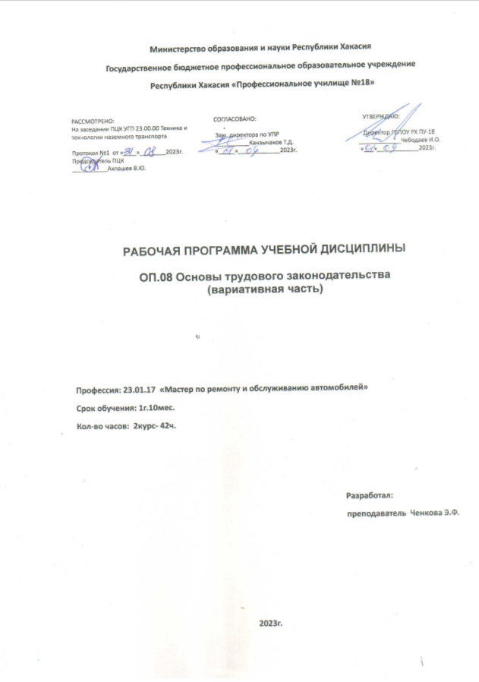Рабочая программа учебной дисциплины «Основы трудового законодательства»  составлена на основе комплекта учебной документации для профессиональной подготовки рабочих по профессии 23.01.17 «Мастер по ремонту и обслуживанию автомобилей», рекомендованной Министерством образования Российской Федерации и институтом развития профессионального образования.

**Организация - разработчик:** Государственное бюджетное профессиональное образовательное учреждение Республики Хакасия «Профессиональное училище №18»

**Разработчик:**

Ченкова Эльвира Федоровна - преподаватель

|  |  |
| --- | --- |
| **СОДЕРЖАНИЕ** | стр. |
| **1.      ПАСПОРТ РАБОЧЕЙ ПРОГРАММЫ УЧЕБНОЙ ДИСЦИПЛИНЫ** | 4 |
| **2.      СТРУКТУРА И СОДЕРЖАНИЕ УЧЕБНОЙ ДИСЦИПЛИНЫ** | 5 |
| **3.      УСЛОВИЯ РЕАЛИЗАЦИИ РАБОЧЕЙ ПРОГРАММЫ УЧЕБНОЙ ДИСЦИПЛИНЫ** | 11 |
| **4.      КОНТРОЛЬ И ОЦЕНКА РЕЗУЛЬТАТОВ ОСВОЕНИЯ УЧЕБНОЙ ДИСЦИПЛИНЫ** | 12 |

**1. ПАСПОРТ РАБОЧЕЙ ПРОГРАММЫ УЧЕБНОЙ ДИСЦИПЛИНЫ**

**ОСНОВЫ ТРУДОВОГО ЗАКОНОДАТЕЛЬСТВА**

**1.1. Область применения программы**

Рабочая программа учебной дисциплины является частью основной профессиональной образовательной программы в соответствии с ФГОС по профессиям 23.01.17 «Мастер по ремонту и обслуживанию автомобилей»

**1.2. Место дисциплины в структуре основной профессиональной образовательной программы:** дисциплина входит в общепрофессиональный цикл

**1.3. Цели и задачи дисциплины – требования к результатам освоения дисциплины:**

В результате освоения дисциплины обучающийся должен уметь:

 - толковать и применять нормы трудового права;

- применять нормативно-правовые документы в профессиональной деятельности;

- анализировать и решать юридические проблемы в сфере трудовых отношений.

В результате освоения дисциплины обучающийся должен знать:

- содержание Российского трудового права;

- трудовые права и обязанности граждан;

- права и обязанности работодателей;

- виды трудовых договоров (контрактов);

- трудовой стаж;

- трудовую дисциплину;

- порядок разрешения трудовых споров.

**1.4. Рекомендуемое количество часов на освоение программы дисциплины:**

максимальной учебной нагрузки обучающегося 42 час, в том числе:

обязательной аудиторной учебной нагрузки обучающегося 40 часов;

самостоятельной работы обучающегося  18 часов.

**2. СТРУКТУРА И СОДЕРЖАНИЕ УЧЕБНОЙ ДИСЦИПЛИНЫ**

**2.1. Объем учебной дисциплины и виды учебной работы**

|  |  |
| --- | --- |
| **Вид учебной работы** | ***Объем часов*** |
| **Максимальная учебная нагрузка (всего)** | *42* |
| **Обязательная аудиторная учебная нагрузка (всего)** | 40 |
| в том числе: |  |
| лабораторные занятия | *-* |
| практические занятия | *-* |
| контрольные работы | *-* |
| **Самостоятельная работа обучающегося (всего)** | *18* |
| в том числе: |  |
| Виды самостоятельной работы: сообщение, проработка конспектов занятий, проекты | *18* |
| *Итоговая аттестация в форме     дифференцированного зачета 2* | |

**2.2. Тематический план и содержание учебной дисциплины «Основы трудового законодательства»**

|  |  |  |  |  |  |  |
| --- | --- | --- | --- | --- | --- | --- |
|  | **Содержание учебного материала, лабораторные и практические работы, самостоятельная работа обучающихся, курсовая работ (проект)*(если предусмотрены)*** | | | **Объем часов** | **Уровень освоения** | |
| **1** | **2** | | **3** | | | **4** |
| **Раздел 1.**Введение. Общая часть |  | | **14** | | |  |
| Тема 1.1  Предмет, метод, система трудового права | Содержание учебного материала | | 2 | | |  |
| 1 | Предмет и метод трудового права | 1 | | | 1 |
| 2 | Система трудового права как отрасли права | 1 | | | 1 |
| Самостоятельная работа обучающихся  Проработка конспектов занятий, учебной и специальной  литературы по теме «Предмет, метод, система трудового права» | | 1 | | |  |
| Тема 1.2  Принципы трудового права | Содержание учебного материала | | 2 | | |  |
| 1 | Понятие и значение принципов трудового права | 1 | | | 1 |
| 2 | Общая характеристика принципов трудового права | 1 | | | 1 |
| Самостоятельная работа обучающихся  Проработка конспектов занятий, учебной и специальной  литературы по теме «Принципы трудового права» | | 1 | | |  |
| Тема 1.3  Источники трудового права | Содержание учебного материала | | 2 | | |  |
| 1 | Понятие источников трудового права, их классификация и виды | 1 | | | 1 |
| 2 | Общая характеристика источников трудового права | 1 | | | 1 |
| Самостоятельная работа обучающихся  Подготовка сообщения по теме «Источники трудового права» | | 1 | | |  |
| Тема 1.4  Субъекты трудового права | Содержание учебного материала | | 2 | | |  |
| 1 | Понятие и классификация субъектов трудового права, их виды | 1 | | | 1 |
| 2 | Работодатель, работник, трудовой коллектив как субъекты трудового права | 1 | | | 1 |
| Самостоятельная работа обучающихся  Подготовка сообщения по теме «Субъекты трудового права» | | 1 | | |  |
| Тема 1.5  Правоотношения в сфере трудового права | Содержание учебного материала | | 2 | | |  |
| 1 | Понятие и виды правоотношений в сфере трудового права | 1 | | | 1 |
| 2 | Трудовое правоотношение | 1 | | | 1 |
| Самостоятельная работа обучающихся  Проработка конспектов занятий по теме «Правоотношения в сфере трудового права» | | 1 | | |  |
| Тема 1.6  Социальное партнерство в сфере труда | Содержание учебного материала | | 2 | | |  |
| 1 | Понятие и принципы социального партнерства | 1 | | | 1 |
| 2 | Система и формы социального партнерства | 1 | | | 1 |
| Самостоятельная работа обучающихся  Проработка конспектов занятий по теме «Социальное партнерство в сфере труда» | | 1 | | |  |
| Тема 1.7  Коллективные договоры и соглашения | Содержание учебного материала | | 2 | | |  |
| 1 | Понятие коллективных договоров и соглашений | 1 | | | 1 |
| 2 | Содержание коллективных договоров и соглашений, порядок их заключения, изменения, сроки действия | 1 | | | 1 |
| Самостоятельная работа обучающихся  Проработка конспектов занятий по теме «Коллективные договоры и соглашения» | | 1 | | |  |
| **Раздел 2 Особенная часть** |  | | **26** | | |  |
| Тема 2.1  Занятость и трудоустройство | Содержание учебного материала | | 2 | | |  |
| 1 | Понятие и формы занятости | 1 | | | 1 |
| 2 | Федеральная государственная служба занятости, ее полномочия | 1 | | | 1 |
| Самостоятельная работа обучающихся  Проработка конспектов занятий по теме «Занятость и трудоустройство» | | 1 | | |  |
| Тема 2.2  Трудовой договор | Содержание учебного материала | | 5 | | |  |
| 1 | Понятие и значение трудового договора | 1 | | | 1 |
| 2 | Содержание трудового договора | 1 | | | 1 |
| 3 | Порядок заключения трудового договора. Трудовая книжка. Испытание при приеме на работу | 1 | | | 1 |
| 4 | Изменение трудового договора, существенных его условий. Понятие перевода на другую работу, виды его и условия | 1 | | | 1 |
| 5 | Основания прекращения трудового договора. | 1 | | | 1 |
| Самостоятельная работа обучающихся  Подготовка сообщения по теме «Трудовой договор» | | 3 | | |  |
| Тема 2.3  Рабочее время и время отдыха | Содержание учебного материала | | 2 | | |  |
| 1 | Понятие рабочего времени | 1 | | | 1 |
| 2 | Понятие и виды времени отдыха | 1 | | | 1 |
| Самостоятельная работа обучающихся  Подготовка сообщения по теме «Рабочее время и время отдыха» | | 1 | | |  |
| Тема 2.4  Оплата труда | Содержание учебного материала | | 2 | | |  |
| 1 | Понятие заработной платы и ее функции | 1 | | | 1 |
| 2 | Понятие и виды трудового стажа | 1 | | | 1 |
| Самостоятельная работа обучающихся  Проработка конспектов занятий по теме «Оплата труда» | | 1 | | |  |
| Тема 2.5  Трудовая дисциплина | Содержание учебного материала | | 2 | | |  |
| 1 | Понятие и методы обеспечения дисциплины труда | 1 | | | 1 |
| 2 | Дисциплинарная ответственность | 1 | | | 1 |
| Самостоятельная работа обучающихся  Проработка конспектов занятий по теме «Трудовая дисциплина» | | 1 | | |  |
| Тема 2.6  Профессиональная подготовка, переподготовка  и повышение квалификации работников | Содержание учебного материала | | 2 | | |  |
| 1 | Права и обязанности сторон трудового договора по подготовке и переподготовке кадров | 1 | | | 1 |
| 2 | Особенности правового регулирования труда обучающихся | 1 | | | 1 |
| Самостоятельная работа обучающихся  Проработка конспектов занятий по теме «Профессиональная подготовка, переподготовка  и повышение квалификации работников» | | 1 | | |  |
| Тема 2.7  Охрана труда | Содержание учебного материала | | 2 | | |  |
| 1 | Понятие, содержание и значение охраны труда | 1 | | | 1 |
| 2 | Организация охраны труда | 1 | | | 1 |
| Самостоятельная работа обучающихся  Проработка конспектов занятий по теме «Охрана труда» | | 1 | | |  |
| Тема 2.8  Материальная ответственность сторон  трудового  договора | Содержание учебного материала | | 2 | | |  |
| 1 | Понятие и виды материальной ответственности | 1 | | | 1 |
| 2 | Порядок привлечения работников и работодателей к материальной ответственности | 1 | | | 1 |
| Самостоятельная работа обучающихся  Проработка конспектов занятий по теме «Материальная ответственность сторон трудового  договора» | | 1 | | |  |
| Тема 2.9  Защита трудовых прав работников | Содержание учебного материала | | 2 | | |  |
| 1 | Структура профсоюзов, их полномочия и гарантии | 1 | | | 1 |
| 2 | Способы защиты трудовых прав работников профсоюзами | 1 | | | 1 |
| Самостоятельная работа обучающихся  Проработка конспектов занятий по теме «Защита трудовых прав работников» | | 1 | | |  |
| Тема 2.10  Трудовые споры | Содержание учебного материала | | 2 | | |  |
| 1 | Понятие и виды трудовых споров | 1 | | | 1 |
| 2 | Порядок рассмотрения индивидуальных и коллективных трудовых споров | 1 | | | 1 |
| Самостоятельная работа обучающихся  Проработка конспектов занятий по теме «Трудовые споры» | | 1 | | |  |
| Тема 2.11  Международно-правовое регулирование труда | Содержание учебного материала | | 3 | | |  |
| 1 | Понятие международно-правового регулирования труда | 2 | | | 1 |
| 2 | Конвенции МОТ о труде | 1 | | | 1 |
| Самостоятельная работа обучающихся  Проработка конспектов занятий по теме «Международно-правовое регулирование труда» | | 1 | | |  |
| Дифференцированный зачет | | | 2 | | |  |
| **Всего:** | | | **41** | | |  |

Для характеристики уровня освоения учебного материала используются следующие обозначения:

1. – ознакомительный (узнавание ранее изученных объектов, свойств);

2. – репродуктивный (выполнение деятельности по образцу, инструкции или под руководством)

3. – продуктивный (планирование и самостоятельное выполнение деятельности, решение проблемных задач)

**3. УСЛОВИЯ РЕАЛИЗАЦИИ ПРОГРАММЫ ДИСЦИПЛИНЫ**

**3.1. Требования к минимальному материально-техническому обеспечению**

Реализация программы дисциплины требует наличия учебного кабинета «Основы трудового законодательства».

Оборудование учебного кабинета: - посадочные места по количеству обучающихся;

- рабочее место преподавателя.

- учебно-планирующая документация,

- комплект учебно-наглядных пособий,

- рекомендуемые учебники,

- дидактический материал,

- раздаточный материал.

Технические средства обучения: компьютер с презентационном материалом на рабочем месте преподавателя.

**3.2. Информационное обеспечение обучения**

**Нормативно-правовые акты**

Конституция РФ.

Трудовой кодекс РФ.

Федеральный закон «О профессиональных союзах, их правах и гарантиях деятельности» от 12 января 1996 г. № 10-ФЗ.

Федеральный закон «О порядке разрешения коллективных трудовых споров» от 20 октября 1995 г. № 175 в редакции Федерального закона от     6 ноября 2001 г. № 142-ФЗ.

Федеральный закон «Об основах охраны труда в Российской Федерации» от 17 июля 1999 г. № 171-ФЗ.

Закон РФ «О коллективных договорах и соглашениях» от 11 марта 1992 г. № 2490-1 в редакции Федерального закона от 24 ноября 1995 г.       № 176-ФЗ.

Закон РСФСР «О занятости населения в РФ» от 19 апреля 1991 г. с изменениями и дополнениями.

Всеобщая декларация прав человека.

Декларация прав и свобод человека и гражданина.

Постановление Правительства Российской Федерации «Об утверждении Положения о расследовании и учете несчастных случаев на производстве» от 11 марта 1999 г.

**Учебники и учебные пособия**

**Айман Т.О.**Трудовое право: Учебное пособие. –М.: Инфра-М, 2002.

**Казанцев В.И. и др.**Трудовое право. Учебник для студентов средних профессиональных учебных заведений. / В.И. Казанцев, С.Я. Казанцев, В.Н. Васин. – М.: Издательский центр  «Академия», 2003.

Трудовое право. Учебник. / Под ред. проф. О.В. Смирнова. – М.: Проспект, 1997.

Российское трудовое право. Учебник.  / Отв. ред. А.Д. Зайкин. – М.: Норма, 1997.

**Толкунова В.Н.**Трудовое право. Курс лекций. – М.: Проспект, 2002.

**Толкунова В.Н., Гусов К.Н.** Трудовое право России. Учебник. – М.: Юристъ, 2000.

Комментарий к Трудовому кодексу Российской Федерации. – М.: МЦФЭР, 2002.

Комментарий к Трудовому кодексу Российской Федерации. / Отв. ред. д-р. юр. наук, проф. Ю.П. Орловский. – М.: Юридическая фирма «КОНТРАКТ», Инфра- М, 2002.

Практикум по российскому трудовому праву: Для студентов юр. вузов: Рекомендован Мин-вом общ. и профессиональн. образования РФ: Учеб. пособие. – М.: Норма – Инфра-М, 2000.

**Гусов К.Н. и др.** Трудовое право. Практикум. – М.: Проспект, 1997.

**Наумов М.Ф.** Трудовое право России: Практикум в схемах и таблицах: Законодательные акты: Судебная практика. /Наумов М.Ф., Касумов А.М. – М.: Ось-89, 1998.

 Интернет ресурсы:

1.              «Консультант Плюс»-законодательство РФ: кодексы, законы, указы….

**4. КОНТРОЛЬ И ОЦЕНКА РЕЗУЛЬТАТОВ ОСВОЕНИЯ ДИСЦИПЛИНЫ**

**Контроль и оценка результатов освоения дисциплины осуществляется преподавателем в процессе проведения тестирования, а также выполнения обучающимися индивидуальных заданий, самостоятельной работы.**

|  |  |
| --- | --- |
| **Результаты обучения**  **(освоенные умения, усвоенные знания)** | **Формы и методы контроля и оценки результатов обучения** |
| умения:   - толковать и применять нормы трудового права;  - применять нормативно-правовые документы в профессиональной деятельности;  - анализировать и решать юридические проблемы в сфере трудовых отношений.  знания:  - содержание Российского трудового права;  - трудовые права и обязанности граждан;  - права и обязанности работодателей;  - виды трудовых договоров (контрактов);  - трудовой стаж;  - трудовую дисциплину;  - порядок разрешения трудовых споров. | Устный опрос, самостоятельная работа |